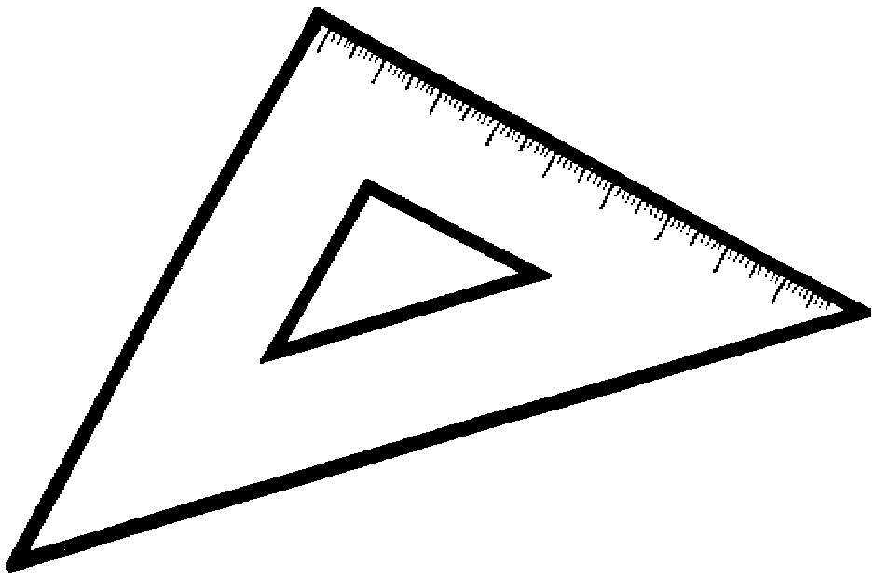
MATHEMATIQUE
NOM : ____________________ MATIERE : ____________

PRENOM : ________________ N° : __________________

DATE : ____________________

les solides : synthèse .

- Boîtes qui ne roulent pas :

cube  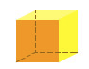 | 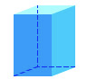  parallélépipède | 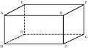  parallélépipède
12 arêtes | 12 arêtes | 12 arêtes
6 faces carrées | 4 faces rectangulaires et  2 faces carrées | 6 faces rectangulaires
8 sommets | 8 sommets | 8 sommets

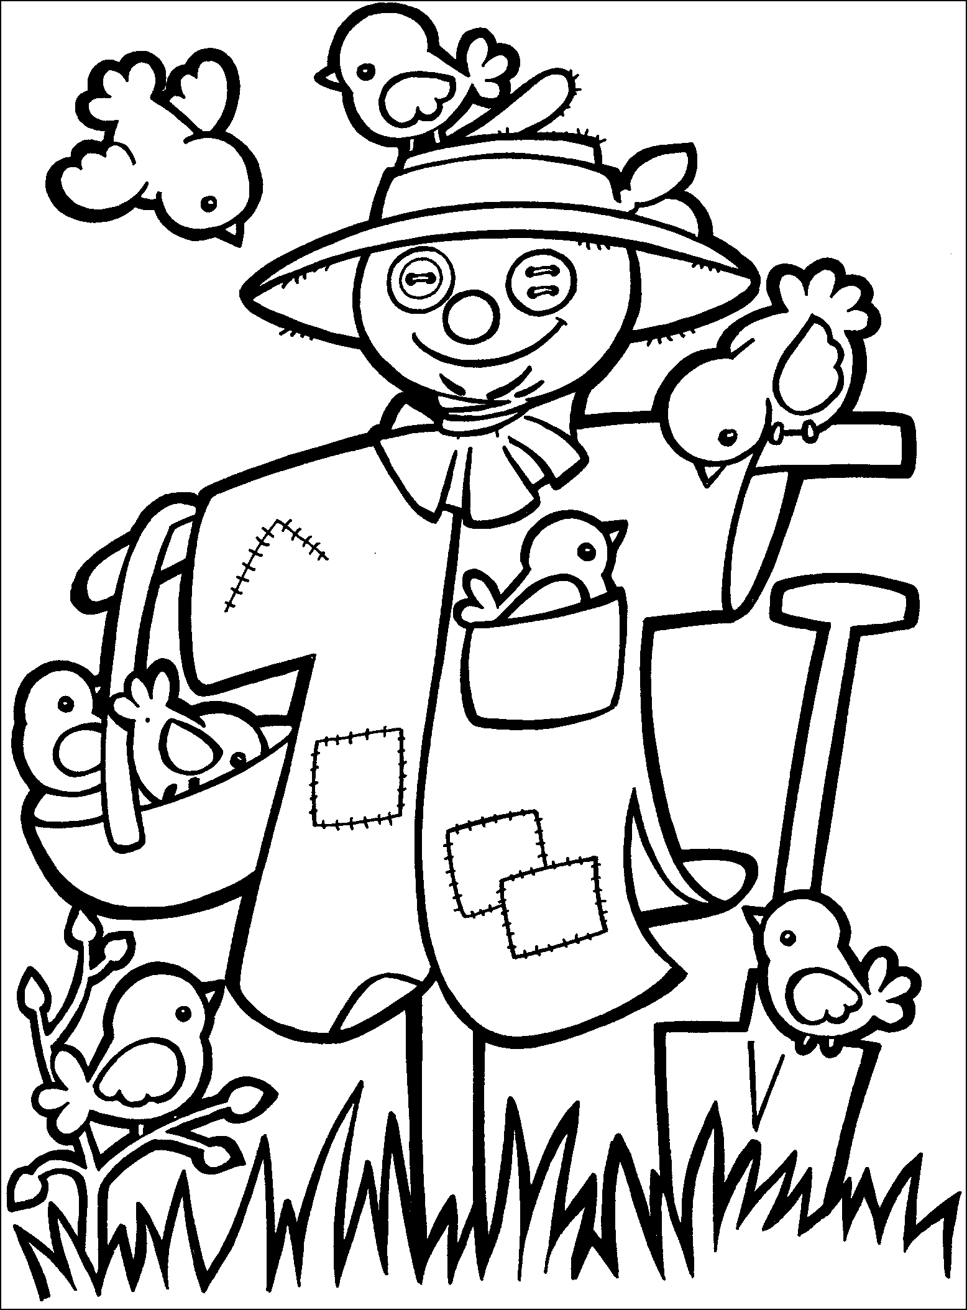
- Boîtes qui roulent :

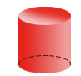
cylindre

